雲林縣尖山國小100學年度「關懷弱勢」實施成果
(三)多元多樣輔導措施，符應學生個別需求
3.落實資源小組工作，實施個別化教學
身心障礙學生接受資源小組個別化教學服務
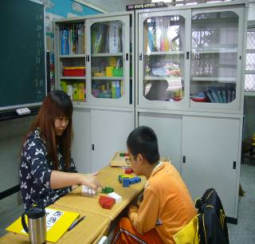 | 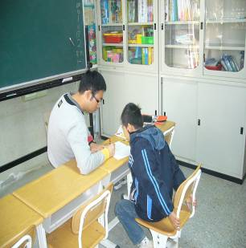
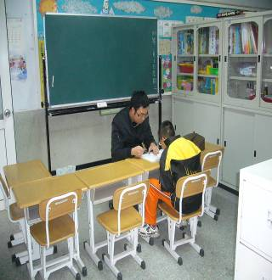 | 